|  |  |  |
| --- | --- | --- |
| **«Jugendring»** | 21.08.2013 | Выпуск 1 |

# 

«Schritt nach vorne»

**19 августа в Саратовской области состоялось официальное открытие Международного лагеря для молодежи из числа российских немцев из Германии и России**

Смену активных, творческих и увлеченных российских немцев 2013 года неслучайно вновь, как и в прошлом году, принимает Саратовская область, так как именно сюда 250 лет назад по указу императрицы Екатерины II были переселены немцы из Германии в Россию. В этом году в лагере принимают участие 29 молодежных организаций и клубов российских немцев из России и Германии. Проект проходит при поддержке Министерства внутренних дел ФРГ. Также партнерами проекта выступают: «Международный союз немецкой культуры», Администрация муниципального образования г.Энгельса, отдел культуры г.Маркса и Марксковского района, «Национальный совет молодежных и детских объединений России». «Уже более десяти лет djo и НМО работают вместе, реализуя каждый год около двадцати международных проектов. Международный лагерь создает для всей молодежи платформу для новых международных проектов, и вместе мы здесь можем найти те связи для улучшения взаимодействия друг с другом, найти новые партнерства». *(Ремпель Инна, официальный представитель федерального объединения «немецкой молодежи» Европы (г. Гамбург)*;

*«Guten Tag, liebe Gäste, liebe Teilnehmerinnen und Teilnehmer des internationalen Lagers für die jungen Deutschen aus Russland und Deutschland!»*

«В течение уже многих лет партнерские организации НМО и «JunOst» проводят совместно множество международных обменов, как например, традиционная Академия для творческой молодежи в Баратале. Мы выражаем вам глубокую благодарность за приглашение в Международный лагерь и надеемся на дальнейшее сотрудничество в будущем». *(Даудрих Марина, официальный представитель союза русскоговорящей молодежи в Германии «JunOst» (г. Мюнхен))*

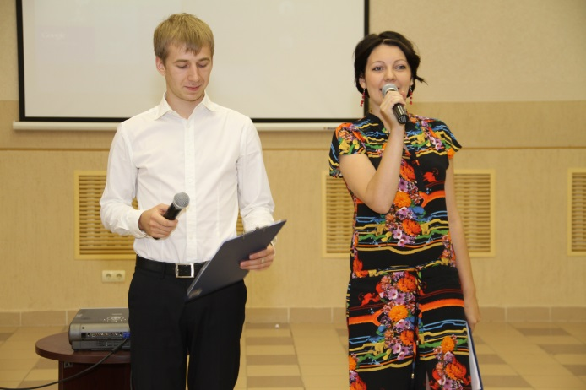

Особенностью смены 2013 года заключается в том, что проект проводится в рамках Всероссийской молодежной компании «Российские немцы – 250 лет служения России». И основные приоритеты молодежного движения российских немцев в этом году, как отметил заместитель председателя Межрегиональной общественной организации «Немецкое молодежное объединение» и руководитель проекта, Александр Климовских, – это социальная работа и языковая, по которым непременно на протяжении всей смены будет идти основная деятельность. Теплым и приятым моментом открытия стало награждение победительниц в конкурсе НМО «Красота по-немецки», а также музыкальное приветствие участников Международной творческой академии, которые уже усердно готовились к мюзиклу на немецком языке «Кошкин дом» под руководством Анастасии Комерлох (г. Мюнхен) и проводимый при поддержке Посольства ФРГ в г.Москва. Старт дан. И впереди у участников Международного лагеря изучение немецкого языка, работа в группах, планирование новых проектов, разработка планов на будущий год, подготовка и проведение акции «250 лет служения России» в г.Энгельс, «волонтерский марафон добрых дел» в г.Маркс и многое другое. Из года в год Международный лагерь считается стартовой площадкой для молодежи, так как именно здесь в течение всей смены с 19 по 25 августа каждый сможет заявить о себе, получить необходимую информацию, обменяться опытом и реализовать свои идеи.

*Фрезе Кристина г. Санкт - Петербург*

**«Интервью с Мисс НМО**

Рубрика: Человек, Человечище, личность!

Весной стартовал конкурс «Мисс НМО» и на открытии Международного лагеря для молодежи из числа российских немцев были подведены итоги и награждены победители.

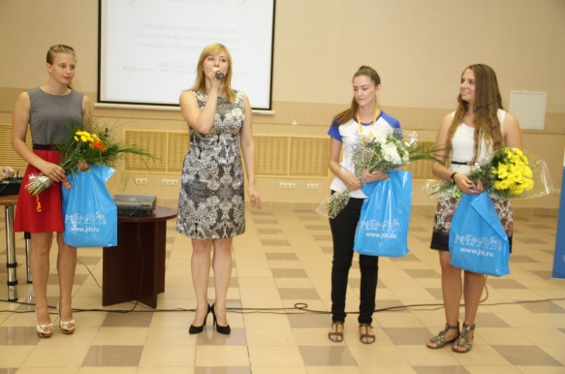  Вчетверку финалистов вошли: Евгения Соболева, Аделина Нейман (г.Санкт-Петербург) заняла 3 место по результатам голосования, Евгения Кнаус (г.Хабаровск) 2 место и Вальберг Ксения(г.Тверь), которая стала «Мисс НМО» 2013!

***Мы решили взять интервью у победительницы:***

*- Привет, Ксюша, расскажи, пожалуйста, об этом конкуре. Как он проходил? И как же родилась идея конкурса?*

-Идейным вдохновителем «Мисс НМО» был Андрей Скворцов. И этот конкурс был приурочен к такому событию, как «Тысячный подписчик группы НМО на сайте Вконтакте». Почему именно «мисс»? наверное, потому что была весна, и всем хотелось чего-то красивого и праздничного.

Сам конкурс проходил в два этапа. На первом этапе нужно было прислать в группу свое фото с логотипом НМО. По «лайкам» определили 10 девушек, которые прошли на второй этап. Далее нужно было прислать видео о себе под названием «Один день из жизни российской немки». И уже по количеству комментариев определялась победительница. Ну и конечно, кроме активных пользователей Контакта, было и компетентное жюри. Эти люди могли поставить свою оценку видео и определить, сколько своих комментариев они могут предоставить.

-*Интересно, а ты просила помочь тебе с победой своих друзей? Или все «лайки» и комментарии были искренними и честными?*

-Я никого не просила, участники группы сами голосовали. Ну и конечно, мои друзья мне помогали. Но они сами каким-то образом узнавали об этом конкурсе, рассказывали своим друзьям и т.д. Но все равно, я считаю немного нечестным, что у кого-то 200 друзей на сайте, а у кого-то 3000. Получается, конкурс не красоты, а количества друзей. Но в любом случае, мне очень приятно было победить.

-*Побеждать всегда приятно! А как ты чувствовала себя во время состязания?*

*-*Я очень переживала. Часто заходила на сайт, читала комментарии. На самом деле, в начале конкурса я лежала в больнице. И на третий день конкурса у всех участниц уже было по 500 «лайков», я думала, что уже никогда не догоню их и, уж тем более, не перегоню. Но мне помогли друзья, поддержали меня. Я считаю, что все девочки были достойны. Жалко, что не все выложили свои видеоролики. Например, у Аделины Нейман было очень креативное видео. Я считаю, что она показала истинную жизнь российской немки.

-*. А кто тебе помогал в подготовки к конкурсу? Или ты сама все делала?*

-Ну конечно же, мои друзья. Хочется сказать им большое спасибо за их поддержку. Я очень благодарна маме за то, что она помогла мне снять мое видео. Очень поддерживал меня мой молодой человек. Ну и конечно, спасибо организаторам этого 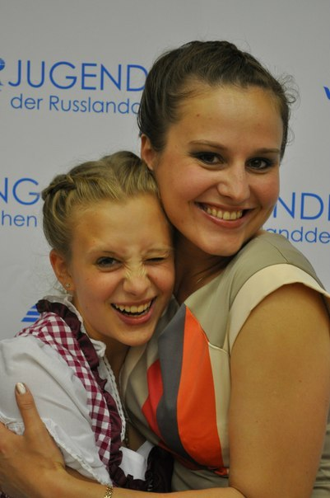конкурса!

-*Все «Мисс» обычно говорят красивую торжественную речь от лица победителя. Ты хочешь что-то сказать нашим читателям организаторам и участникам НМО?*

-Конечно. Ребята, принимайте участия в любых конкурсах и соревнованиях. Всегда интересно ощутить себя в самом центре событий. Конечно, приятно, когда тебя поддерживают и тебе помогают.

Хочется, чтобы таких конкурсов было больше. Можно устроить «Мистер НМО» или «Пара НМО». Кроме того, можно было бы провести конкурс среди председателей разных организаций «Председатель года».

Хотелось бы видеть настоящую борьбу! Чтобы было больше участников. Чтобы подключились абсолютно все, кто-то был претендентом на победу, кто-то помогал в организации, кто-то поддерживал.

*-Спасибо большое, Ксюша, за интересную беседу. Я думаю, эта статья замотивирует каждого на участие в различных мероприятиях! От лица нашей газеты, поздравляю Вальберг Ксению еще раз с победой!*

*Бекасова Дарья (г.Самара)*

Рубрика: Hallo aUS Deutschland!

Verliebt in Nemezija.

Bereits zum vierten Mal nehme ich an einem Partnerprojekt des JDR teil und bin immer wieder begeistert von den Teilnehmern, der Projektleitung als auch von der Atmosphäre. Es ist bewundernswert wie viel Mühe sich wirklich alle bei der Arbeit tagsüber geben und die Augenringe verraten, dass sie auch nachts Spaß haben – wieder beim Arbeiten oder auch bei Gesellschaftsspielen wie “shlajapa”und “Mafia”. Wenn ich wieder in einem der Häuschen vorbeischaue, lerne ich neue russische Wörter wie „iswilistij“ als auch „sheben’“ und dazu müssen die Leute mich auf Deutsch verstehen – ich bin die Deutschlehrerin „undercover“. Aber auch tagsüber verbessern die Camp-Teilnehmer durch Deutschunterricht in verschiedenen Gruppen mit interessanten Themen wie Film, Sport, Sprüche, Bräuche, Feste, Geografie und Märchen. Jeden Tag lernen sie mehr und mehr über Nemezia durch Quests. Regelmäßig lockern kleine Gewinnspiele, „razminki“, „razrjadki“ sowie „bodrilki“ die Arbeitsatmosphäre auf.

Dadurch wird ständig an der Ausarbeitung sozialer Aktionen von JdR, der Intensivierung der Spracharbeit sowie der Steigerung des Sprachniveaus gefeilt und das Interesse an aktiver Teilnahme wird zu einer nicht endenden Motivation.

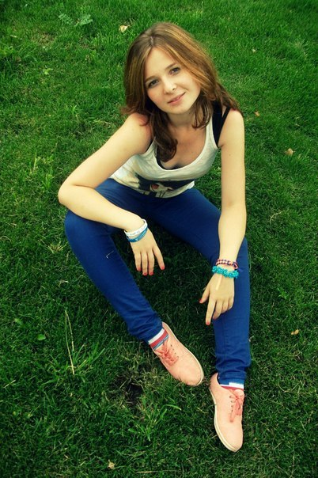Den meisten der russlanddeutschenTeilnehmer sind die Tänze, Bräuche und Spiele der Kultur unserer russlanddeutschen Vorfahren sehr gut in Erinnerung geblieben – und nicht zuletzt wird dies durch die Durchführung des Projektes in geografisch natürlich historisch sehr wichtigen Region an der Wolga, dem Saratov-Gebiet, unterstützt.

**Vokabeln**

**Begeistert – восторженный**

**Bewundernswert – замечательный**

**Gewinnspiele – Конкурсы**

**Mühe – усилие**

**Augenringe – Темные круги** под глазами

**verraten – намекать**

**auflockern – расслабить**

**feilen – подтачивать**

**Vorfahre – предок**

**unterstützen – поддерживать**

**Eleonora Bartel Dortmunt «JSDR»**

**Своими впечатлениями делятся участники и организаторы проекта:**

**Эллина Афанасьева г.Тверь**

-В первую очередь, это огромный заряд позитивом. Данный проект стал возможностью почувствовать себя в роли организатора лагеря, так сказать «побывать за кулисами», это очень хороший опыт, который пригодится в дальнейшей жизни!

**Лена Ускова, г. Абакан:**

- Замечательное начало лагеря. Я здесь впервые и меня впечатлили ребята в моем отряде: творческие, креативные и понимающие зачем они приехали сюда. С удовольствием принимаю участие в мероприятиях, с таким же удовольствием учу и язык. Мне здесь очень нравится.

**Наталья Романова, г.Тверь:**

- Ярко. Красочно. Насыщено. Интересные мероприятия. Радует, что это начало, интересно, что будет впереди!

**Александр Климовских, исполнительный директор НМО г. Москва:**

- Радует, что много новых, перспективных ребят, которые заинтересованы в изучении языка и культуры российских немцев, в реализации идей. Также хочется отметить, что в лагере ведется работа по разным направлениям, результаты которой участники лагеря смогут использовать на местах.

**Бекасова Дарья, Самара**

- С первого дня, даже когда была не знакома ни с одним человеком лагеря, была создана атмосфера преемственности, будто знаешь людей уже давно и ты частичка всего этого. Впечатляет, что в каждом есть огонечек, который поддерживает культуру российских немцев.

**Роман Белов, г. Москва:**

- Супер, что прослеживается привязанность к немецкой культуре во всех проходящих мероприятиях.

**Некоторые участники лагеря выражают свои эмоции в стихах:**

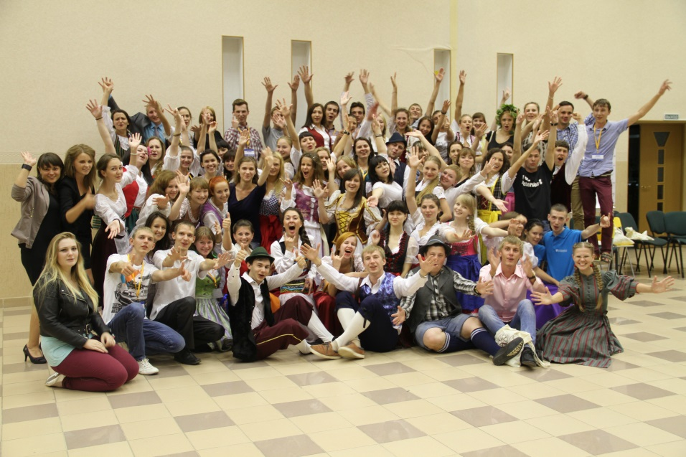 Vielleicht sie haben schon vergessen –   
Sie malten da ein Bild für mich,  
Halbdunkel war es dort gewesen  
Soffitenlicht.  
Was wollte ich in diesen Zeiten,  
Was rief, o, Dumme, zum Geschick?  
Madonna malte dort die Zeichen, –   
Die Welt, sie schwieg.  
Das Bild ist endlich schon zu Ende,   
Es ist so schön, doch nicht von mir:  
Der Arlekin ist in den Händen –   
Sie lachten immer hier.  
Ja! Der Arlekin aus der Pappe,  
Ich schluchze nur beleidigt dann.  
Ich zeichne Sie, Madonna auch,  
Noch irgendwann. **Павел Блюме р.Коми**

Рубрика: События.

Вечером, 20 августа участникам Международного лагеря удалось познакомиться с культурой, языком, наукой, традициями и историей российских немцев через увлекательную интеллектуально – образовательную викторину. Каждый отряд смог не только продемонстрировать свои знания, но и творчески заявить о себе. Так, например, в рамках игры, всеми отрядами были придуманы небольшие стихи, посвященные «Югендрингу».

Итак, представляем вашему вниманию парад творчества каждого отряда.



**Jugendring ist the best**

**Здесь ребята лучше всех**

**Tanzen, singen каждый день**

**И arbeiten нам не лень!**

**Мы все freundlich**

**Мы все вместе**

**JDR на первом месте!**

**(отряд «Ноги»)**



**Wir пришли сюда однажды**

**Узнавать культуру предков**

**Чтобы нас запомнил jeder**

**НМО мы любим крепко.**

**(отряд F 11)**

**Der Jugendring ist wundervoll**

**Российских немцев сплавит огонь**

**Zusammen und wir sind stark**

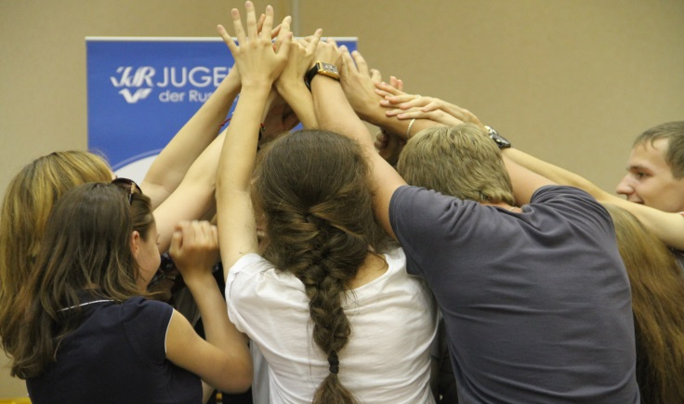**Мы все друзья – одна семья.**

**(отряд «Чесноки»)**

**Мой любимый Jugendring**

**Du bist mein kleiner King**

**Ты всегда в душе моей**

**Es ist mir mit dir веселей**

**(отряд «Die Matrosen»)**

**Jugendring ты наш любимый**

**Für uns bist du незаменимый**

**Мы рады быть с тобой всегда**

**Du bist der beste ja, ja, ja.**

**(отряд «Buntstifte»)**

**Jugendring, meine Liebe,**

**Люблю тебя я безгранично**

**И как же это фантастично**

**Mit dir zusammen hier zu sein.**

**(отряд «Сурки»)**

**Гороскоп ИЗ САМЫХ ДОСТОВЕРНЫХ ИСТОЧНИКОВ!**

Рубрика: Все обо Всем!

**Овен:** Овены, если вы сейчас сидите, ссутулившись, то выпрямите спину. Вы спросите: почему? Просто вы постоянно зависаете в интернете. Оглянитесь вокруг, сосредоточьте ваше внимание на матушке Волге и потанцуйте лунный танец в воде.

**Телец:** Вы – трудоголики, поэтому попробуйте пообщаться со скорпионами. И у вас будет обеспечен «стопудовый» расслабон. С таким полученным зарядом от скорпионов вы сможете заразить окружающих вас ребят ярким настроением, а также возможно Амур вам подмигнет.

**Близнецы:** Вам не снятся ли сны на немецком языке? Если да, то это здорово! Совсем скоро вы будете в перфекте шпрехать ауф дойтч. Рваните в Германию! Возможно, скоро вашими единственными собеседниками останутся сурки, ужи, котятки.

**Рак:** Раки не перегружайте себя эмоционально, плотнее кушайте, гуляйте на свежем воздухе, потусите на речке. Ведь в ваших силах нуждаются не только другие участники лагеря, ваш отряд, но и вам они тоже необходимы.

**Лев:** Львы звезды предостерегают вас! В ближайшие дни вы можете нарваться на ежей, так как у них ежегодно по традиции в это время рождаются ежата.

**Дева:** Звезды советуют вам в одно прекрасное утро попробовать роль петуха. Не бойтесь! Разбудите всех жителей «Авангарда» и ощутите полную свободу в легких.

**Весы:** Вы заметили логотип птицы jdr? Так вот, вы на хвосте этой птички, вместе с которой ездите по всем проектам. А значит, «птица счастья завтрашнего дня» уже улыбнулась вам сегодня.

**Скорпион:** Скорпионы направьте свою энергию, и через чур сильные порывы не на отдых и игры в шляпу, мафию, а на более важные мероприятия, как этнокультурную и социальную работу, так именно там вы сможете полностью самореализоваться.

**Стрелец:** Обратите внимания, что здесь в лагере вы встретили много родных и любимых лиц, поэтому не забывайте уделить им особое внимание: облейте водой с утра, съешьте его порцию на ужин и тогда вы навсегда запомнитесь, и они непременно упомянут вас в своих мемуарах.

**Козерог:** «Ата - та!» Хватит биться рогами об стенку, отбросьте прошлое и шагайте смело вперед. И … еще вы постепенно будете таять на этом проекте, но не от жарких лучей солнца, а от теплоты и душевности получаемой в лагере.

**Водолей:** Вы получите новые предложения в вашей карьере, поэтому не упускайте свой шанс. Концентрируйтесь на одной большой цели. И почти каждый из участников непременно это заметит.

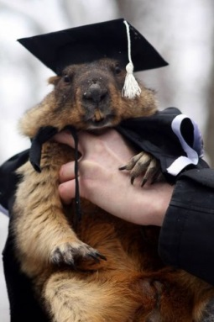**Рыбы:**  Звезды советую вам кушать капустные салаты все для укрепления здоровья, а также гладьте котиков по дороге, так как они предадут вам сил, уверенности и удачу.

**Мудрые мысли от сурка: «Будьте внимательны к своим мыслям – они начало ваших поступков!»**

**Над выпуском работали: Лысенко Юлия, Фрезе Кристина, Круч Ксения, Павел Блюме, Бекасова Дарья, Элеонора Бартель.**

**Саратов. Авангард.2013**